Secretaria de Educación Pública
Escuela Primaria “XXXXXXXXXXXXX”
C.C.T.: XXXXXXXX Zona Escolar: XX Sector: XX
Ciclo Escolar: 2017 – 2018
Nombre del alumno: ____________________________________________________________
Lugar: __________________________________________________________________________
Fecha: __________________________________________________________________________
Nombre del maestro: ___________________________________________________________
Nombre del padre de familia o tutor: ___________________________________________
Grado: 2° Grupo: X

SEGUNDO GRADO BLOQUE II

Asignatura | Reactivos | Aciertos | Promedio | Firma del padre o tutor
Español
Matemáticas
Exploración de la Naturaleza y la Sociedad
Formación Cívica y Ética
Promedio

ESPAÑOL
Lee con atención el siguiente texto.

EL CIRCO DE MADERA
Yunuén vive en la orilla del lago del lago de Pátzcuaro. Le gusta salir temprano a caminar cerca del agua para ver el amanecer. Su pueblo es muy chiquito y no hay niños que jueguen con ella, por eso pasa horas ayudando a su abuelito Melquiades a hacer juguetes de madera en su taller.
Los fines de semana van en camión a Quiroga a vender los juguetes. En su puesto hay de todo: carritos, baleros, trompos, casitas y más, pero la pieza más bonita es un enorme circo de madera. A Yunuén le gusta imaginarse que es la domadora de leones que está al centro y que después de cada acto la gente le aplaude mucho.
Pasa horas viendo el maravilloso juguete esperando que nadie lo compre; cada que un niño se acerca al puesto, desea con todas sus fuerzas que elija uno de los camiones de madera o un balero, pero no el circo donde ella es la protagonista. Don Melquiades sabe que a Yunuén le gusta ese juguete, por eso le tiene preparada una sorpresa: esta noche el circo regresará con ellos al pueblo.
1.- ¿De qué trata el texto que acabas de leer?

De una niña que vive con su abuelo en la ciudad y le ayuda a vender juguetes en el mercado. Cada mañana montan su puesto y muchas personas van a admirar los hermosos juguetes que fabrican.

De una niña que desea que su abuelo le regale una muñeca. Desde pequeña ha querido una, pero como su abuelo es muy pobre nunca se la ha podido regalar.

De una niña que vive en un pueblo pequeño y pasa el tiempo en el taller de juguetes de su abuelo. Desea tener un hermoso circo de madera que él fabricó.

2.- ¿Por qué Yunuén pasa mucho tiempo ayudando a su abuelo?
Porque no le gusta ir a la escuela.
Porque en su pueblo no hay más niños que jueguen con ella.
Porque su abuelo le cuenta historias.

3.- En el texto aparece subrayada la frase “Esta noche el circo regresará con ellos al pueblo”. ¿Qué crees que significa?
El abuelo le vendió el circo a un niño del pueblo.
El abuelo le va a regalar el circo.
Su abuelito se va a deshacer del circo.

4 a la 6.- A continuación, se muestra una imagen de Yunuén. Realiza una descripción de ella utilizando adjetivos.

_________________________________________________

_________________________________________________

_________________________________________________

_________________________________________________

_________________________________________________

7 a la 12.- Completa correctamente las palabras usando la “c” o la “s” según corresponda.

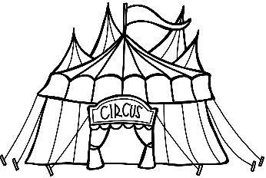 | 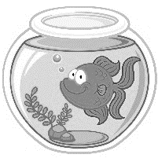 | 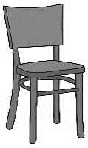
__ __ rco | pe __ __ ra | __ __ lla
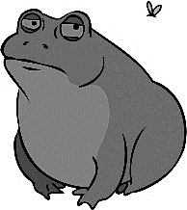 | 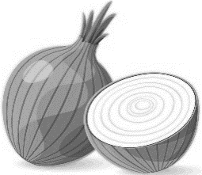 | 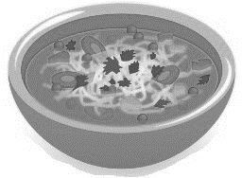
__ __ po | __ __ bolla | __ __ pa

13 a la 17. Encierra los que sean nombres propios.

lago | Pátzcuaro | Yunuén
cielo | pueblo | Melquiades
García | árboles | escalera
juguetes | Quiroga | tamales

18 a la 21. Elabora un instructivo para preparar agua de limón.
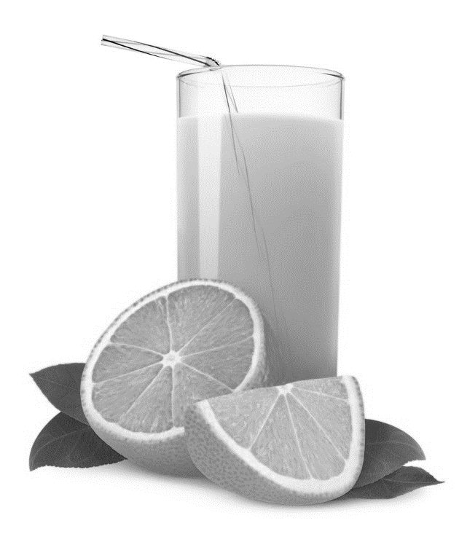 | _____________________________________________

Yunuén encontró el siguiente texto en un libro de la escuela. Léelo y contesta lo que se te pide.

EL UNIVERSO
Se le llama universo o cosmos a todo lo que existe. Su tamaño es infinito, es decir, no tiene fin. El ser humano conoce muy poco del universo, apenas una pequeña parte que ha podido explorar gracias a la tecnología. Sabemos por ejemplo que la tierra, el planeta donde vivimos, pertenece a un sistema de planetas que giran alrededor de una estrella, nuestro sol, el cual a su vez pertenece a un cúmulo de millones de estrellas denominado galaxia.
La galaxia donde está nuestro sol se llama vía láctea porque antiguamente, quienes observaban el espacio, decían que parecía un camino de leche. En el cosmos hay millones de galaxias, cada una con millones de estrellas y otros sistemas planetarios.
La ciencia que se encarga de estudiar el universo es la astronomía y quienes se dedican a su estudio se llaman astrónomos. La raza humana necesita desarrollar tecnología más avanzada para conocer más del espacio, por ahora sólo sabemos que estamos en medio del infinito.
22.- ¿A qué se le conoce como universo o cosmos?
Al sistema planetario que gira alrededor del sol.
A todo lo que existe.
A un cúmulo de estrellas.

23.- ¿Qué es una galaxia?
La ciencia que estudia el cosmos.
Un conjunto de planetas que giran alrededor de una estrella.
Un cúmulo o conjunto de millones de estrellas.
24.- ¿Cómo se llama la ciencia que estudia el universo?
Astronomía.
Matemáticas.
Física.

25.- ¿Qué tipo de texto es el que acabas de leer?
Un cuento.
Un texto informativo.
Una crónica.

26 a la 28.- La semana pasada, Yunuén recibió la visita de su primo Valentín, quien vive en una isla cerca de su pueblo. Le platicó que los turistas que llegan de paseo al lago dejan mucha basura. Ambos acordaron hacer carteles para invitar a las personas a cuidar el medio ambiente. Ayúdalos haciendo tu propio cartel.

29 y 30.- Observa el ejemplo, después escribe palabras relacionadas con las que se te presentan.

Ejemplo. Escuela: maestros, salones, alumnos, cancha, cuadernos.

Juguetes:

Fiesta:

MATEMÁTICAS
1 a la 4.- El abuelo Melquiades está haciendo un tablero de madera con los números hasta el 50 para un juego de mesa. Cada 7 casillas deben poner una trampa, ayúdalo colocando los números y las trampas faltantes.
1 | 2 | 3 | 4 | 5 | 6 | X | 8 | 9 | 10
11 | 12 | 13 | X | 15 | 16 | 17 | 18 | 19 | 20
X | 22 | 23 | 24 | 25

5 a la 7.- Completa las siguientes sucesiones:

- 67, 59, 51,____, 35,____, ____, 11, ____.

- 24, ____, 32, ____, 40, ____, ____, ____, 56, ____.

- 6, 11, ____, 21, ____,____, 36, ____, ____, ____.

8 a la 9.- Yunuén debe acomodar juguetes en los estantes con un orden específico. Ayúdale a descubrir los siguientes juguetes que debe colocar.
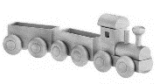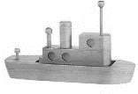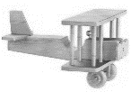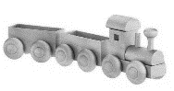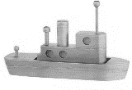____________ _____________

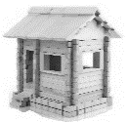 _______ 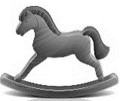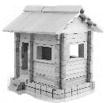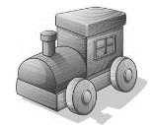 ________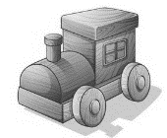________

Observa los precios de algunos juguetes que vende don Melquiades en su puesto, después contesta lo que se te pide.

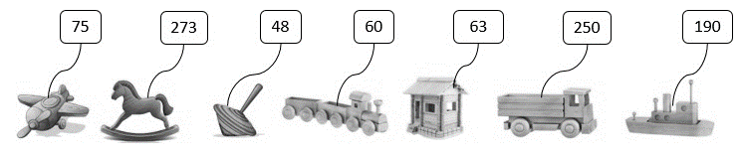

10 a la 11.- Manuel tiene $ 123 para comprar 2 juguetes. Escribe los dos pares de juguetes que se puede llevar.

__________________________ y ________________________.

__________________________ y ________________________.

12.- Por dos juguetes que compró Elisa pagó el mismo precio del camión. ¿Cuáles fueron esos juguetes?

__________________________ y _________________________.

13.- Leonardo tiene $ 115 y quiere comprar un barco. ¿Cuánto dinero le falta? ____________

14.- Areli quiere comprar el trompo y la casita, si tiene $ 100 ¿Le alcanza para comprar ambos?
_____________________
¿Cuánto le sobra o le falta? _____________________.

15.- Carlos pagó un caballo con $ 300 ¿Cuánto le dieron de cambio? _______________.

16.- Lucía quiere saber cuánto es más caro el avión que el trompo. Encierra la operación que le ayude a conocer el resultado.

75 + 48= | 75 – 48 = | 78 + 45 = | 48 – 75 =

17 a la 21.- Realiza las siguientes operaciones mentalmente:

25 + 15 = | 79 – 29 = | 34 + 22 =
125 – 20 = | 68 + 12 =

22 a la 25.- En las siguientes adivinanzas escribe el nombre de la figura correcta.
estrella | triángulo | trapezoide | círculo

Redondo como un anillo, sin lados para contar, parezco el sol amarillo ¿ya puedes adivinar?
___________________________.
Derechito con tres lados, me parezco a una montaña, tengo puntas afiladas y mi forma no es extraña. ¿Quién soy? ____________________________.
Diez lados derechitos, por cinco picos formada, casi todas las noches por los niños admirada. ¿Quién soy? __________________________

De abajo soy muy ancho y de arriba muy delgado, aunque tengo cuatro lados, te aseguro que no soy cuadrado. ¿Quién soy? _____________________.

EXPLORACIÓN DE LA NATURALEZA Y LA SOCIEDAD
1 a la 4.- Une cada elemento con su descripción.
Luna  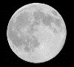 |  | Es una estrella con luz propia. Su energía llega a la tierra en forma de luz y calor.
Sol |  | Es el planeta donde vivimos, el cual gira alrededor del Sol.
estrellas |  | Cuerpos celestes con luz propia. Nuestro Sol es una de ellas.
Tierra |  | Satélite natural de la tierra que gira a su alrededor. Es posible verla por las noches.

5 a la 7.- Yunuén vive cerca de un lago, por lo tanto es común que vea aves y muchas clases de peces. Muéstrale cómo es el lugar donde tú vives y qué elementos naturales existen, incluyendo plantas y animales.

8 a la 12.- Escribe el nombre de los siguientes elementos naturales junto a su definición.

mar | montaña | río | llanura | lago

- Es una elevación del terreno: ___________________.

- Terreno poco inclinado donde es posible realizar actividades como la agricultura y la ganadería: _____________________.

- Cuerpo de agua dulce o salada rodeado por tierra: __________________.

- Agua que corre continuamente. Desemboca hasta llegar a un mar o lago: ________.

- Cuerpo de agua salada limitado por costas: __________________.

13 a la 15.- Realiza un dibujo para representar cada uno de los estados físicos del agua.

sólido | líquido | gaseoso

16 a la 21.- Encierra de verde los animales terrestres y de azul los acuáticos.
22.- ¿En qué fecha inició la revolución mexicana?
16 de septiembre de 1810.
20 de noviembre de 1910.
5 de febrero de 1917.
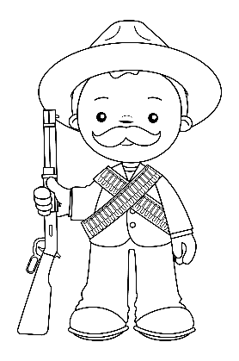
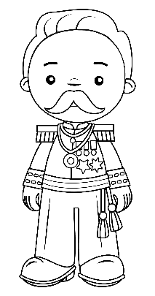
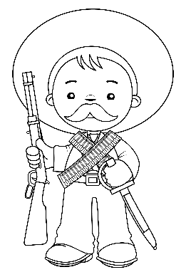
23 a la 25.- Relaciona cada personaje con su fotografía.
Francisco Villa

Emiliano Zapata

Porfirio Díaz

FORMACIÓN CÍVICA Y ÉTICA

1 a la 4.- Relaciona cada situación con la emoción correspondiente.

Esto sintió Yunuén cuando su abuelo le regaló el circo de madera |  | 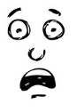  miedo
Cuando no podía jugar con el circo, Yunuén sentía… |  | 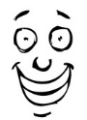  alegría
Su primo Valentín tomó al domador sin permiso y le rompió una pierna. Yunuén sintió… |  | 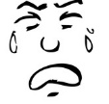  tristeza
Esto sintió Yunuén una noche que escuchó ruidos extraños en su casa. |  | 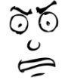  enojo

5 a la 7.- Dibuja en el reloj las manecillas para que indiquen la hora en la que realizas cada actividad:

Levantarte | Salir a recreo | Comer con tu familia
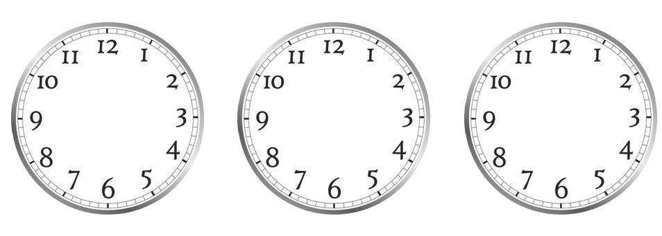
8.- Tacha la que sea una injusticia.

Mateo y su hermano limpian su cuarto. | Lucía comparte su almuerzo con Pedro porque por accidente le tiró el de él al suelo. | Amelia y José le escondieron el cuaderno a Perla para que no pudiera entregar la tarea.

9 y 10.- Escribe lo que hubieras hecho tú en el siguiente caso:

Joaquín vio cuando Paola tomó dinero de la mochila de Guadalupe. No quiere acusarla porque Paola es su amiga desde primer grado, pero se siente con la obligación de hacerlo porque Guadalupe se quedó sin desayunar. ¿Qué hubieras hecho tú si estuvieras en el lugar de Joaquín?

Yo hubiera: ____________________________________________________________
________________________________________________________________________________________________________________________
Porque:
____________________________________________________________________________________________________________________________________________________________________________________

